**SÍLA**

Síla je fyzikální veličina, značí se písmenem→ **F**

Základní jednotka síly je 1 **N** (newton)

Jednotkou síly je newton (na počest anglického fyzika a matematika Isaaca Newtona 17, stol.)

N je taková síla, jakou je přitahováno k zemi závaží o hmotnosti 100 g.

Vedlejší jednotky → 1kN = 1000 N, 1MN = 1000000 N

Vztah pro výpočet gravitační síly:  **Fg = m * g [N]**

m……. hmotnost tělesa (kg)

g …….gravitační konstanta → g = 10 N/kg

Příklad značení síly o konkrétní číselné hodnotě: **F = 10 N**

Převody jednotek:

a) 2,5 kN = 2500 N, b) 0,23 kN = 230 N, c) 7450bN = 7,45 N, d) 96000000 N = 96 MN

Sílu umíme měřit siloměrem

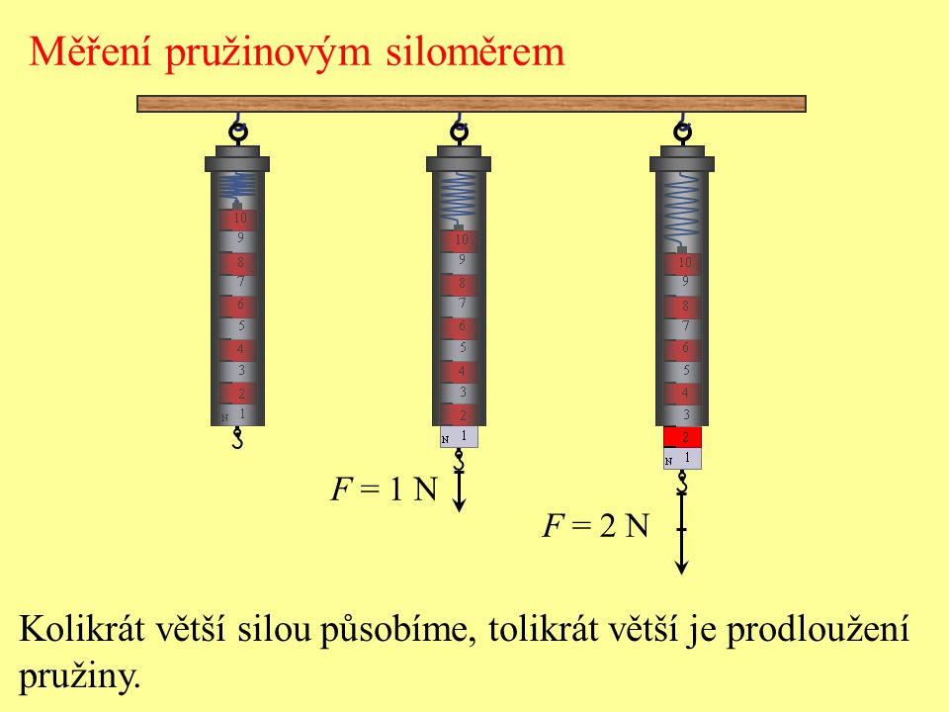

1) Jak označujeme veličinu síla?

2) Které jednotky síly znáš a jaké jsou mezi nimi vztahy?

3)Jak zapisujeme sílu? Co v zápise nesmí chybět a proč?

4) Na čem je založeno měření síly pružinovým siloměrem?

5)Proč nesmí být měřená síla větší, než je měřící rozsah siloměru?

6) Vyber z následujících výrazů ty, kde slovo síla má jiný význam než ve fyzice: síla svalů, síla magnetu, síla vůle, síla motoru, čistící síla, síla zvuku, politická síla, vojenská síla. Tam, kde je význam jiný, pokus se vyjádřit jinými slovy.

7) Převeď na Newtony 7 kN; 560 kN; 0,5 kN; 0,894 MN; 2,8 MN

8)Převeď na kilo Newtony 5000 N; 690000 N; 230 N; 8450 N;

9)Uveď příklad, jak

•síla uvede těleso do pohybu.

•síla zmenší rychlost tělesa nebo ho úplně zastaví.

•síla změní směr pohybu tělesa.

10) Ve které z následujících vět je slovo síla použito ve správném významu pro fyziku.

Vysvětli: •Síla drátu je 2 mm. •Drát je napínán silou 100 N.

11) K čemu je třeba více síly:

•ke stlačení pružiny z kuličkové tužky, která je dlouhá 1 cm, nebo která je dlouhá 2 cm?

•k zastavení fotbalového míče nebo volejbalového míče o stejné rychlosti za stejnou dobu?

•k rozjetí auta z klidu na rychlost 50 km/h nebo na rychlost 80 km/h za stejnou dobu?

•k rozjetí auta z klidu na 50 km/h za 5 s nebo 8 s?

•k rozjetí osobního auta nebo naloženého kamionu na stejnou rychlost za stejný čas?

12) Vypočti, jakou gravitační silou je přitahováno těleso o hmotnosti:

a) m = 500 g, b) m = 1 kg, c) m = 70 kg, d) 0,5 t

Zdravím vás sedmáci. Opište si do sešitu celý text, kromě otázek. Na otázky 1) – 12) si připravte ústně odpovědi, budeme řešit na online hodině. Namátkou někoho vyvolám a ohodnotím.

A to je pro tento týden vše ☺